脑血管病介入性治疗健康教育
一、什么是脑血管病介入性治疗？
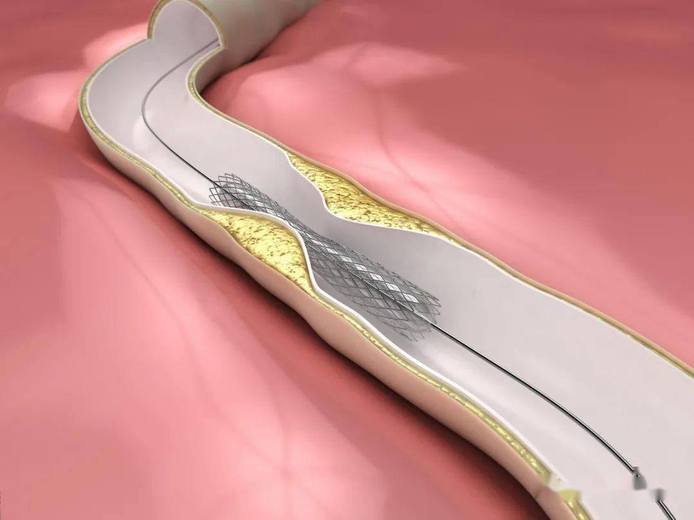
脑血管内介入治疗是指在X线下，经血管途径借助导引器械(血管鞘、导管、导丝等)递送特殊材料进入中枢神经系统的血管病变部位，治疗各种颅内动脉瘤、颅内动静脉畸形、颈动脉狭窄、颈动脉海绵窦痿及其他脑血管病。
治疗技术分为血管成形术(对狭窄的血管行球囊扩张、支架置入)、血管栓塞术、血管内取栓术、血管内药物灌注术等。相比常规的开颅手术，脑血管内介入治疗具有创伤小、恢复快、疗效好的特点。
二、术前需要做哪些准备？
- 遵医嘱禁食、禁水，局麻者4～6小时，全麻者9～12小时。
- 建立静脉通路，护士会帮您左上臂穿刺留置针。
- 提前练习床上使用便器。
三、术后需要注意什么？

1. 穿刺部位按压30分钟，沙袋（1kg）或者两包食用盐压迫穿刺点6～8小时。
2. 穿刺部位加压包扎24小时，观察局部伤口有无渗血、红肿、疼痛及血肿，保持伤口敷料清洁干燥，避免剧烈咳嗽等增加腹压的动作。
3、术后平卧，穿刺侧下肢制动（取伸展位，不可屈曲）2~4小时。一般于穿刺后8小时可稍侧身，左右行侧卧位；24小时内卧床休息，限制活动。
4、密切观察伤口情况，如有局部渗血、血肿形成、远端血管触摸不到的情况，需及时通知医生。
4、术后休息2～3天，避免情绪激动、精神紧张和剧烈运动，防止球囊或钢圈脱落移位。

